Dia da Cruz – 14 de setembro
No dia 14 de setembro que é celebrado o Dia da Cruz, uma das datas comemorativas mais importantes e voltadas a homenagem ao grande símbolo cristão, a Cruz, onde acredita-se que Jesus Cristo teria conquistado a vitória sobre a sua morte e sobre seus pecados.
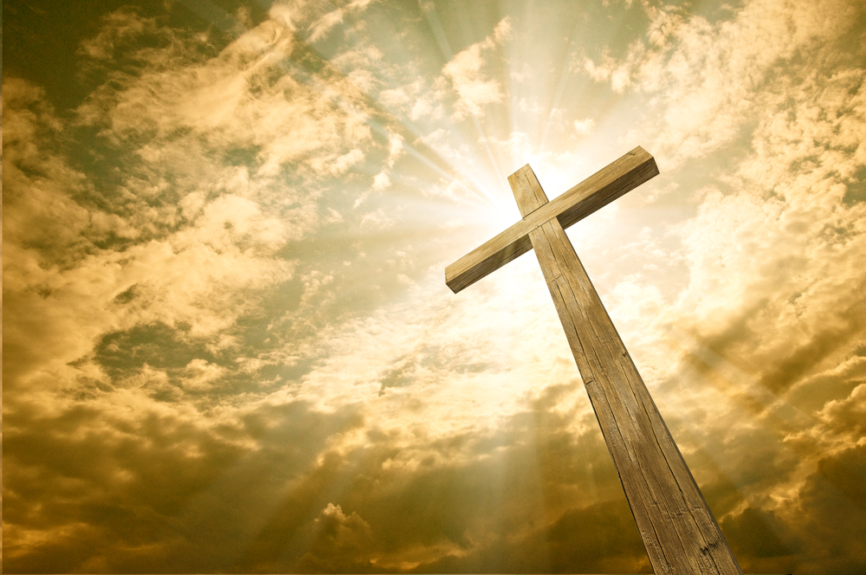
A data é reconhecida de diversas formas diferentes, tudo depende é claro, da doutrina cristã que é estudada, levando isto em conta, no catolicismo, a tradição aponta que no ano de 320, a mãe de Constantino, encontrou a cruz que Jesus havia sido morto em Roma, e acabou tornando ali um lugar sagrado, onde foi construída a famosa igreja do Santo Sepúlcro.
Muitos calendários apontam também a data de 3 de maio como o Dia da Santa Cruz, já que nesta data no ano de 629 foi que o Imperador de Constantinopla, Heráclio acabou por recuperar a cruz que havia sido roubada pelo povo persa, mas o papa João XXIII acabou optando por retirar a data do calendário católico, evitando assim confusões e unificando assim a data da celebração.
Curiosidades sobre a data
Saiba que na tradição católica, que celebra nesta data de 14 de setembro a Festa de Exaltação da Santa Cruz, onde diferente do que acontece no feriado da sexta-feira santa, que é celebrada a paixão de Cristo e a sua crucificação. Na data de 14 de setembro, há como objetivo a exaltação deste instrumento onde se acredita que Jesus teria alcançado a vitória em seus pecados.
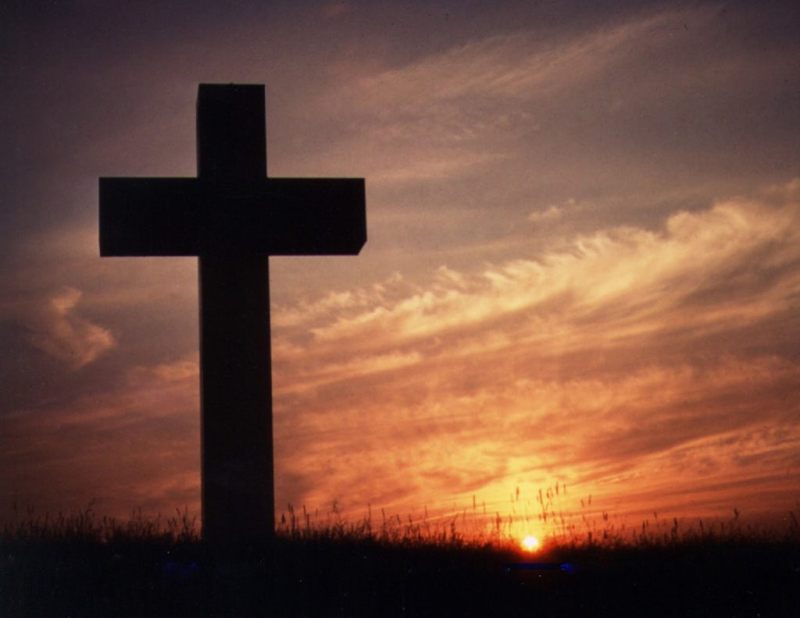
Conforme também a tradição Anglicana e Luterana, a data é conhecida com outros nomes, como por exemplo o nome de Santo Dia da Cruz, ou ainda até mesmo a Festa da Cruz Gloriosa. Agora a Igreja Ortodoxa oriental, conta com uma comemoração um pouco diferenciada, esta que é chamada de Exaltação Universal da Honorável e Vivificante Cruz.
Nesta celebração há o dia de jejum, antecedido por uma vigília de noite anterior, com a utilização da cruz no altar, esta como objeto de adoração, e levada em conta como uma das doze maiores comemorações cristãs da igreja Ortodoxa.
Este é um dia que poderá ter nomes diferentes, dependendo da denominação ou de sua crença religiosa, como o Santo dia da Cruz, a Festa da Exaltação da Santa Cruz, ou ainda a Festa da Cruz Gloriosa.

